PROCESSO CEE | 095/2014
INTERESSADOS | Centro Estadual de Educação Tecnológica Paula Souza / FATEC Itu
ASSUNTO | Reconhecimento do Curso Superior de Tecnologia em Mecatrônica Industrial
RELATORA | Consª Neide Cruz
PARECER CEE | Nº 225/2014 CES “D” Aprovado em 25/6/2014  Comunicado ao Pleno em 16/7/2014

CONSELHO PLENO

1. RELATÓRIO
1.1 HISTÓRICO
A Diretora Superintendente do Centro Estadual de Educação Tecnológica Paula Souza encaminha a este Conselho, pelo Ofício Nº 197/2014-GDS, protocolado em 01/04/2014, os documentos para Reconhecimento do Curso Superior de Tecnologia em Mecatrônica Industrial, da Fatec de Itu, nos termos da Deliberação CEE Nº 99/2010 (fls. 02).
Para emissão de Parecer Técnico foi disponibilizado CD (compact disc) com arquivos eletrônicos, constando dados previstos no art. 3º da Del. CEE N.º 99/2010 (fls. 03).
Em sua sessão de 23 de abril de 2014, a Câmara de Educação Superior indicou os Especialistas Profs. Drs. Valdir Alves Guimarães e Francisco Yastami Nakamoto para a elaboração de Relatório circunstanciado referente ao pedido, bem como a realização de visita à Instituição, nos termos da legislação vigente.

1.2 APRECIAÇÃO

Com base na Deliberação CEE nº 99/2010 que dispõe sobre o reconhecimento de cursos oferecidos por Instituições de Ensino Superior e nos dados do Relatório Síntese, passamos à análise dos autos.

Atos legais referentes ao Curso

Criação da FATEC: Decreto nº. 52641, publicado no DOE de 21/01/2008.
Autorização: Parecer CEE nº 133/2011 de 21 publicado no dia 22/11/2011
Responsável pelo Curso: André Batista de Almeida
Titulação: Mestre em Engenharia Mecânica pela UNICAMP
Cargo Ocupado na Instituição: Coordenador de Curso
Currículo na Plataforma Lattes: http://lattes.cnpq.br/7671543002501867

Dados Gerais

Horários de Funcionamento: | Manhã: 7h30 às 12h50
Duração da hora/aula: | 50 minutos
Carga horária total do Curso: | 2800 horas, sendo 2880 aulas = 2400 horas + 240 de Estágio Supervisionado e 160 horas de Trabalho de Graduação.
Número de vagas oferecidas: | Manhã: 40 por semestre
Tempo para integralização: | Mínimo: 6 semestres  Máximo: 10 semestres
Forma de Acesso | Classificação em Processo Seletivo – Vestibular  Realizado em uma única fase, com provas das disciplinas do núcleo comum do ensino médio ou equivalente, em forma de testes objetivos e uma redação.

Caracterização da infraestrutura física da Instituição reservada ao Curso

Instalação | Quantidade | Capacidade | Observações
Salas de aula | 11 | 40
Laboratórios | 09

Biblioteca
Tipo de acesso ao acervo | Livre
É específica para o curso | Não
Total de livros para o curso | Títulos:1310 Volumes: 2729
Periódicos | 02

Corpo Docente
Relação Nominal dos Docentes

Docente | Titulação  Acadêmica | Categoria | Contrato de Trabalho | HA | Disciplina | Enquadra-mento
Alex Ribeiro Costa | Mestre | Associado I | Concurso | 6 | Introdução aos Sistemas Dimensionais e Desenho Técnico | Inciso I
André Batista de Almeida | Graduado | Assistente | Concurso | 8 | Sistemas mecânicos; Resistência dos Materiais. | Inciso III
Arnaldo Gonçalves | Mestre | Pleno I | Concurso | 4 | Processos de Fabricação | Inciso I
Diane Andreia de Souza Fiala | Mestre | Assistente | Concurso | 2 | Inovação e Empreendedorismo | Inciso I
Fábio de Paula Santos | Mestre | Pleno II | Concurso | 4 | Laboratório e Técnicas de Programação de Computadores I e II | Inciso I
Francisco Carlos Benedetti | Mestre | Pleno II | Concurso | 2 | Estatística Experimental | Disciplina  Básica
Jaime Alexandre Matiuso | Mestre | Associado I | Concurso | 8 | Sistemas Eletrônicos Aplicados I e II | Inciso I
Laércio Avileis Junior | Mestre | Assistente | Concurso | 2 | Processos de Qualidade em Mecatrônica | Inciso I
Lucimar Canonico de Santi | Mestre | Associado I | Concurso | 6 | Inglês I; Inglês III; Inglês IV | Disciplina  Básica
Maria Augusta Constante Puget | Mestre | Assistente | Concurso | 12 | Termometria, Calorimetria e Termodinâmica; Física: Eletricidade e Magnetismo; Física: Mecânica e Oscilatória | Inciso I
Maria Margarida Massignan | Mestre | Assistente | Concurso | 8 | Cálculo I; Cálculo II | Disciplina  Básica
Mauricio Fernando Vieira | Especialista | Assistente | Contratação por prazo determinado | 10 | Acionamentos Industriais; Princípios de Mecatrônica;  Instalações Elétricas | Inciso II
Nelson Camilo de Almeida | Graduado | Assistente | Contratação por prazo determinado | 4 | Sistemas Microprocessados e Microcontrolados | Inciso III
Rosana Helena Nunes | Doutor | Associado I | Concurso | 2 | Português | Disciplina  Básica
Teresa Helena Buscato Martins | Doutor | Pleno I | Concurso | 2 | Inglês II | Disciplina  Básica
Vera Márcia Gabaldi | Mestre | Assistente | Concurso | 4 | Metodologia de Projetos | Inciso I
William César Mariano | Mestre | Assistente | Concurso | 4 | Eletrônica digital | Inciso I
Wilton Sturm | Mestre | Associado I | Concurso | 4 | Álgebra Linear e Geometria Analítica | Disciplina  Básica

Obs: A Carreira Docente está regulamentada na Lei Complementar nº 1.044, de 13/05/2008, que Instituiu o Plano de Carreira, de Empregos Públicos e Sistema Retribuitório dos Servidores do Centro Estadual de Educação Tecnológica "Paula Souza" - Ceeteps, e dá outras providências.

Classificação segundo a Deliberação CEE 50/2005 para os Cursos Superiores de Tecnologia ou Deliberação CEE 55/2006 para as disciplinas básicas

Disciplinas Básicas (formação geral)
Título | Nº | %
Mestre | 04 | 66,67
Doutor | 02 | 33,33
Total | 06 | 100

Corpo técnico disponível para o Curso

Tipo | Quantidade
Diretor | 01
Coordenador do curso | 01
Diretoria de Serviço Acadêmico | 01
Diretoria de Serviço Administrativo | 01

Demanda do Curso no último processo seletivo, desde a autorização (últimos 5 anos)

Semestre | Vagas | Candidatos | Relação candidato/vaga
Semestre | Manhã | Manhã | Manhã
1º/2012 | 40 | 257 | 6,43
2º/2012 | 40 | 107 | 2,68
1º/2013 | 40 | 224 | 5,60
2º/2013 | 40 | 135 | 3,38
1º/2014 | 40 | 165 | 4,13

Demonstrativo de alunos matriculados e formados no Curso desde o último Reconhecimento, por semestre

Semestre | Matriculados
Semestre | Ingressantes | Demais séries | Total
Semestre | Manhã | Manhã | Manhã
1º/2012 | 40 | 40 | 40
2º/2012 | 40 | 29 | 69
1º/2013 | 40 | 68 | 108
2º/2013 | 40 | 86 | 126

Matriz Curricular do Curso, contendo distribuição de disciplinas por semestre
Curso Superior de Tecnologia em Mecatrônica Industrial – Fatec - Itu

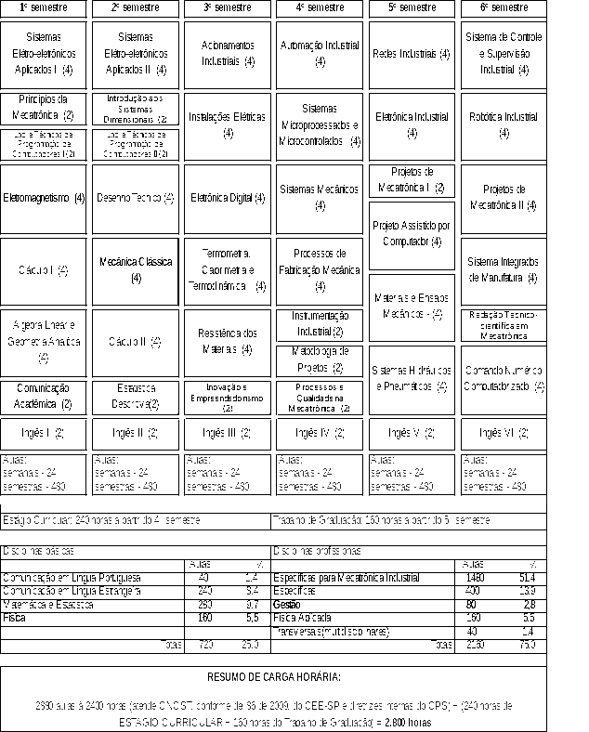

A Composição Curricular do Curso está regulamentada na Resolução CNE/CP n° 03/2002, que institui as Diretrizes Curriculares Nacionais Gerais para a organização e o funcionamento dos cursos superiores de tecnologia.
A Carga Horária estabelecida para o Curso, consta na Portaria nº 10, de 28 de julho de 2006, que aprova, em extrato, o Catálogo Nacional dos Cursos Superiores de Tecnologia (CNCST).
O Curso Superior de Tecnologia em Mecatrônica Industrial, pelo CNCST, pertence ao Eixo Tecnológico de Controle e Processos Industriais e propõe uma carga horária total de 2800 horas. A carga horária de 2880 aulas corresponde a um total de 2400 horas de atividades, mais 240horas de Estágio Supervisionado e 160 horas de Trabalho de Graduação, perfazendo um total de 2800 horas, contemplando assim o disposto na legislação.

DA MANIFESTAÇÃO DOS ESPECIALISTAS
Os Especialistas assim concluem seu Relatório:
“A Comissão de Especialistas se manifesta favoravelmente à aprovação do pedido de Reconhecimento do Curso Superior de Tecnologia em Mecatrônica Industrial pelo prazo de 03 anos, com as seguintes recomendações:
- Providenciar com urgência os livros das bibliografias básicas e complementares das disciplinas do curso em quantidade adequada para o atendimento dos alunos;
- Providenciar o acesso aos periódicos na área do curso;
- Promover concursos para a contratação de técnicos administrativos, principalmente em relação aos bibliotecários e técnicos de laboratórios para garantir a manutenção dos equipamentos de laboratório, bem como auxiliar o docente na preparação dos mesmos;
- Providenciar o projeto pedagógico do curso (PPC) com a caracterização do entorno, as necessidades técnicas a serem atendidas pela unidade, o objetivo do curso e o perfil do egresso. Deve-se também detalhar no PPC quais são as condições para a realização e controle de atividades práticas executadas nos laboratórios, bem como os critérios de avaliação de cada disciplina. Recomenda-se detalhar no PPC a forma como será realizado o trabalho de graduação, bem como o acompanhamento das atividades realizadas pelos alunos e a avaliação do mesmo. A Comissão recomenda fortemente que o PPC seja incluído na próxima avaliação do curso;
- Promover um estudo com a participação dos docentes para a alteração na sequência de oferecimento de algumas disciplinas a fim de melhorar o desempenho do aluno nas disciplinas;
- Providenciar a abertura de cantina, serviços de papelaria e xerocópias;
- Estabelecer e executar um planejamento para a aquisição e instalação efetiva dos equipamentos de laboratório para contemplar a matriz curricular;
- Permitir o acesso à rede Internet aos discentes”.
Diante das recomendações da Comissão de Especialistas e considerando que o Projeto Pedagógico consta dos autos em CD, manifesto-me favoravelmente ao reconhecimento pretendido, recomendando à Instituição que, por ocasião da renovação do reconhecimento justifique ou comprove, se for o caso, o atendimento delas. Cabe registrar que a Instituição mantém um projeto de estágio, não se limitando a explicar a carga horária, atendendo o disposto na Deliberação CEE nº 87/2009.

2. CONCLUSÃO
Aprova-se, com fundamento na Deliberação CEE nº 99/2010, o pedido de Reconhecimento do Curso Superior de Tecnologia em Mecatrônica Industrial, oferecido pela FATEC Itu, do Centro Estadual de Educação Tecnológica Paula Souza, pelo prazo de três anos.
O presente reconhecimento tornar-se-á efetivo por ato próprio deste Conselho, após homologação do presente Parecer pela Secretaria de Estado da Educação.
São Paulo, 16 de junho de 2014.

a) Consª Neide Cruz
Relatora

3. DECISÃO DA CÂMARA
A CÂMARA DE EDUCAÇÃO SUPERIOR adota, como seu Parecer, o Voto da Relatora.
Presentes os Conselheiros: Bernardete Angelina Gatti, João Cardoso Palma Filho, Lizete Maria da Costa Marques, Márcio Cardim, Marcos Antonio Monteiro, Maria Cristina Barbosa Storopoli, Mário Vedovello Filho, Neide Cruz, Roque Theophilo Junior e Rose Neubauer
Sala da Câmara de Educação Superior, em 25 de junho de 2014.

a) Cons. Roque Theophilo Junior
Presidente

DELIBERAÇÃO PLENÁRIA

O CONSELHO ESTADUAL DE EDUCAÇÃO toma conhecimento, da decisão da Câmara de Educação Superior, nos termos do Voto da Relatora.
Sala “Carlos Pasquale”, em 16 de julho de 2014.

Consª. Guiomar Namo de Mello

Presidente

PARECER CEE Nº 225/14 – Publicado no DOE em 17/7/2014 - Seção I - Página 32

Res SEE de 24/7/14, public. em 25/7/14 - Seção I - Página 31

Portaria CEE GP n° 277/14, public. em 26/7/14 - Seção I - Página 23

